Рабочий конспект по физике.
ОТЧЕГО ЗАВИСИТ УСТОЙЧИВОСТЬ РАВНОВЕСИЯ?
1
РАВНОВЕСИЕ ТЕЛ

Безразличное равновесие.
Неустойчивое равновесие.
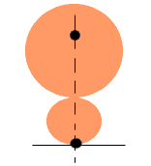
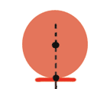
Устойчивое равновесие.

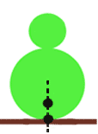

Равновесие называется неустойчивым, если после небольших внешних воздействий тело не возвращается в исходное состояние равновесия.
Равновесие называется безразличным, если после небольших внешних воздействий тело остаётся в равновесии.

Равновесие называется устойчивым, если после небольших внешних воздействий тело возвращается в исходное состояние равновесия.

____________________________________________________________________________
2

Положение центра тяжести определяет равновесие тела.
Центр тяжести – это точка приложения силы тяжести.

"Центром тяжести каждого тела является некоторая расположенная внутри него точка - такая, что если за неё мысленно подвесить тело, то оно остается в покое и сохраняет первоначальное положение."
Архимед

ОТЧЕГО ЗАВИСИТ УСТОЙЧИВОСТЬ РАВНОВЕСИЯ?

Вывод:
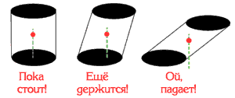
- Стоящий предмет (тело на опоре), не опрокидывается, если вертикаль, проведенная через центр тяжести, пересекает площадь опоры тела.
- Любое тело стремится к возможно более низкому положению центра тяжести относительно опоры или подвеса – такое положение наиболее устойчивое.

Центр тяжести существует у любого тела, но определить его не всегда просто.
3
Основные способы нахождения центра тяжести:
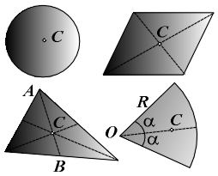
- Экспериментальный
- Аналитический
- Геометрический
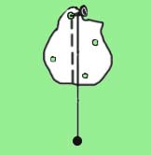

Где центр тяжести школы?

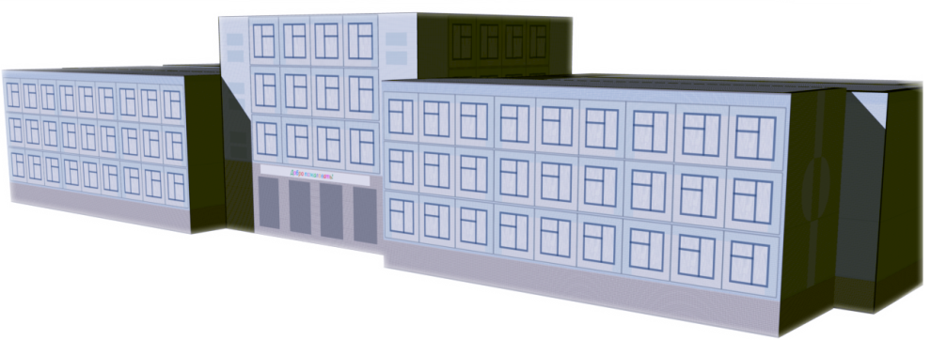

Твоя версия _______________________________________________________________

Теперь ты можешь ответить на вопросы:

- Что нужно сделать, чтобы поставить учебник на парте?
- За счет чего можно повысить устойчивость равновесия?
- Почему игрушка «неваляшка» из любого положения возвращается в вертикальное положение?
- Почему не падает Пизанская башня?
- Для чего настольные лампы имеют тяжелые и широкие основания?
- Почему человек, несущий груз на спине, наклоняется вперед?

Спасибо за урок, устойчивого Вам равновесия!

Андрющенкова Н.П., учитель физики МОУ «Лицей №1»

